**Technologies, Existence, Modélisation, API**

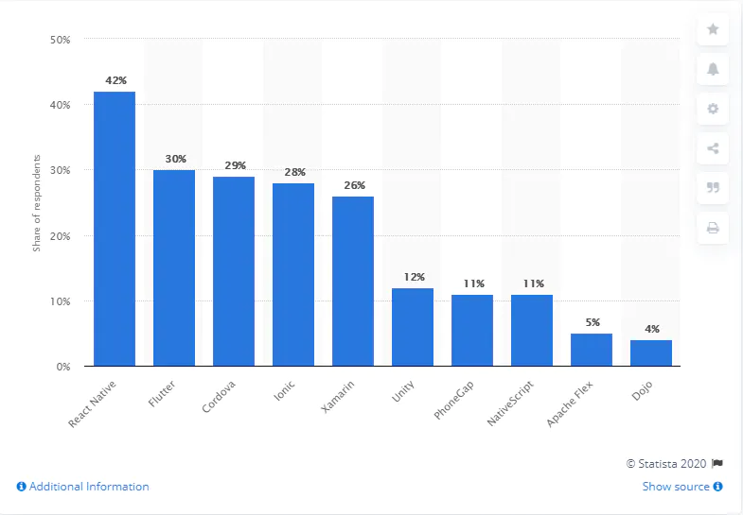

* React Native: développé par Meta (ex Facebook), applications plus responsives, technologies web avancées MAIS c’est difficile à débugger puisque il y a l’utilisation de Java pour le mobile et JavaScript pour le web et C/C++… Le développeur doit être familiarisé avec Native language when it comes to numerous Android and iOS features that aren’t supported by Facebook.
* Flutter: développé par Google team, permet d’effectuer des changements instantanés ce qui est meilleur pour fixer les bugs, UX riche, une base de code valable pour toutes les plateformes et les plugins (pour le mapping et la geolocation…) contrairement à React Native.
* On va recourir à l’une des deux technologies vu l’existence diverse des ressources et leur popularité.

On va utiliser notamment le Currency Converter API, c’est un API gratuit qui fournit les taux d’échange des devises en temps réel.